**МИНОБРНАУКИ РОССИИ**

**САНКТ-ПЕТЕРБУРГСКИЙ ГОСУДАРСТВЕННЫЙ**

**ЭЛЕКТРОТЕХНИЧЕСКИЙ УНИВЕРСИТЕТ**

**«ЛЭТИ» ИМ. В.И. УЛЬЯНОВА (ЛЕНИНА)**

**Кафедра МО ЭВМ**

**ОТЧЕТ**

**по лабораторной работе № 3**

**по дисциплине «Логическое программирование»**

**Тема: ВОЗМОЖНОСТИ ВНУТРЕННИХ БАЗ ДАННЫХ. ПОСТРОЕНИЕ ЭКСПЕРТНЫХ СИСТЕМ**

|  |  |  |
| --- | --- | --- |
| Студент гр. 0304 |  | Жиглов Д.С. |
| Студент гр. 0304 |  | Докучаев Р.В. |
| Студент гр. 0304 |  | Козиков А.С. |
| Преподаватель |  | Родионов С.В. |

Санкт-Петербург

2024

## Цели работы

Целями работы являются:

– изучение возможностей по модификации внутренних баз данных языка Пролог, освоение принципов использования «статических переменных» в языке Пролог;

– изучение возможности создания экспертных систем на языке Пролог, освоение принципов формирования полноценных приложений, которые могут взаимодействовать с пользователем для сбора дополнительной информации.

## Постановка задачи

Необходимо реализовать экспертную систему, на языке Пролог, согласно одному из предложенных вариантов в соответствии со своим номером варианта.

Вопросы, задаваемые пользователю, не должны повторяться (дублироваться).

Базу знаний (начальные факты) требуется придумать самостоятельно (не менее 20 фактов).

Желательно, чтобы база знаний сохранялась в файле (и читалась при запуске программы).

В ответах/фактах из нескольких слов вместо пробелов следует писать символ "_".

Желательно, чтобы факты, вопросы и интерфейс были написаны на русском языке или на транслите.

**Вариант 4. - Сервисный центр.**

Имеется набор признаков неисправности компьютера (например, "нет картинки на мониторе" и "при загрузке издаются звуки: 1 длинный и 2 коротких" => "неисправна видеокарта"). Требуется, задавая пользователю вопросы о признаках неисправности, вынести решение о том, что неисправно в компьютере (возможно, в виде предположений нескольких вариантов).

## Выполнение работы

Для разработки сервисного центра необходимо разработать базу данных, в которой будут храниться неисправности и причины неисправностей.

Необходимые данные хранятся в файле symptoms*.pl*. Структура фактов хранящихся в symptoms*.pl* представлена на рис. 1:



Рисунок 1. Представление факта в symptoms*.pl*

Пример представления факта из базы данных телефонов, хранящегося в symptoms*.pl*, представлен на рис. 2:



Рисунок 2. Пример представления факта в symptoms*.pl*

Для того, чтобы работать с данными из базы данных, первым делом их необходимо выгрузить. Поэтому были разработаны следующие правила для выгрузки данных из базы данных. Правило *load_data*(см рис. 3) открывает нужный файл и считывает с него данные.

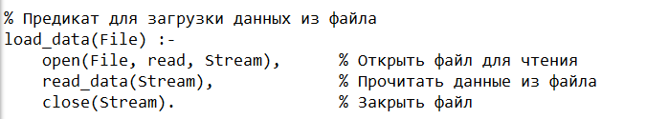

Рисунок 3. Код правила load_data

Далее в правиле read_data происходит чтение из потока до тех пор, пока не дойдем до конечной строки(см рис 4.).

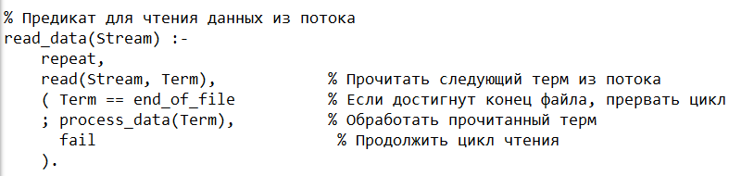

Рисунок 4. Код правила read_data

Для сохранения данных из файла было написано правило, которое через assert сохраняет симптомы и их возможные причины (см рис. 5).

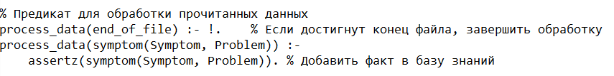

Рисунок 5. Код правила process_data

Для старта программы написано правило start_diagnosis, в котором происходит загрузка данных из базы данных, далее вызывается основное правило diagnose:



Рисунок 6. Старт программы

После написано правило для диагностики, которое спрашивает пользователя о его неисправностях. 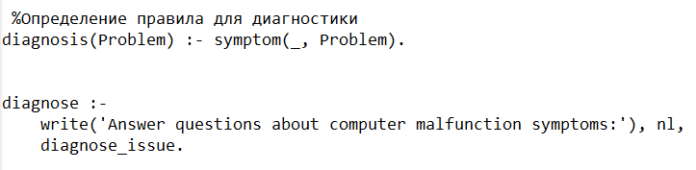

Рисунок 7. Код правила diagnose

.

Для определения симптомов программа спрашивает у пользователя есть ли данный симптом при работе его компьютера. Если такой есть и пользователь отвечает да, программа сохраняет и находит его причину используя базу данных. Далее выводятся возможные неисправности, которые были найдены используя findall.

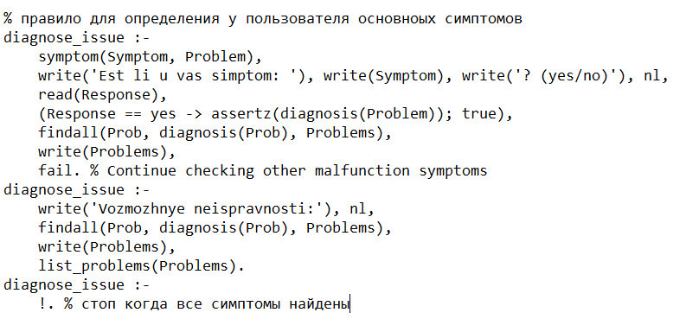

Рисунок 9. Код правила diagnose_issue

Вывод возможных причин происходит в этой части кода, где программа проходит по всем сохраненным причинам неисправности и выводит их (см рис. 11).



Рисунок 10. Пользовательский интерфейс меню пользователя

**Результаты работы программы**

Ниже представлены результаты работы написанной программы. Первым делом запускаем программу, пишем start_diagnosis, после выбираем есть ли такая неисправность (см. рис. 11) 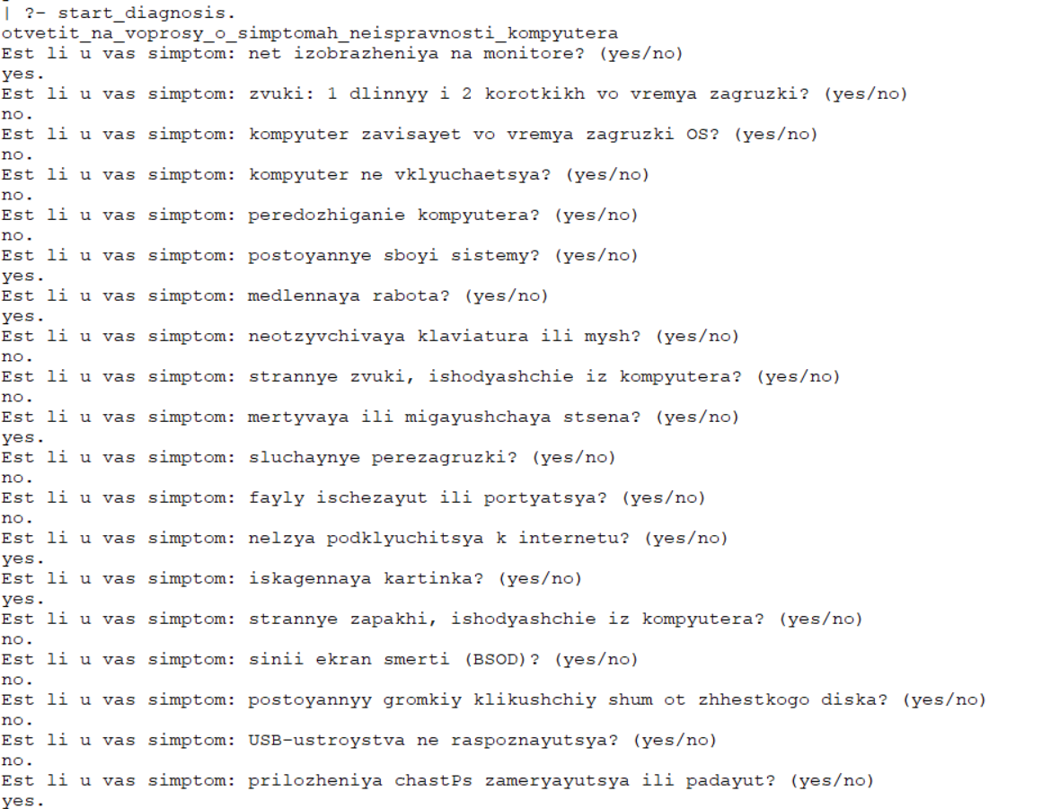



Рисунок 11. Запуск программы, выбор варианта “5. Игры”

После выбора всех неисправностей будет предложен список возможных причин .

**Сложности**

1. Задача создания базы данных о причинах и возможных неисправностях является достточно долгой.
2. При написании правила для выгрузки данных из файла нужно учесть много моментов, чтобы данные выгрузились корректно.

**Роли в работе**

Жиглов Д. - Создание базы данных и работа с ней.

Докучаев Р. - Описание алгоритмов программы.

Козиков А. - Описание алгоритмов программы, написание отчёта.

**Выводы**

В ходе выполнения работы были изучены возможности по модификации внутренних баз данных языка Пролог, освоены принципы использования «статических переменных» в языке Пролог, изучены возможности создания экспертных систем на языке Пролог и освоены принципы формирования полноценных приложений, которые могут взаимодействовать с пользователем для сбора дополнительной информации.